Universidad De San Carlos de Guatemala   
Facultad de Ingeniería  
Escuela de Ciencias y Sistemas

Lenguajes formales y de programación  
Sección “B-”

**“MANUAL DE USUARIO”**

Diego André Mazariegos Barrientos

Carné: 202003975

**Objetivos**

General:

Proporcionar al usuario del software una guía con la cual pueda conocer sobre el manejo adecuado de la aplicación adquirida y de esta manera lograr un uso adecuado, fácil y totalmente eficiente de la misma.

Específicos:

* Brindar al usuario, mediante una forma gráfica y sencilla de entender, todos los datos necesarios para comprender el funcionamiento lógico de la aplicación y la manera en que simula los procesos requeridos.
* Entregar al usuario las indicaciones y pasos necesarios a seguir para que la simulación del sistema de ingreso de notas sea la correcta y evitar que se generen anomalías en los resultados por un uso inadecuado.

**Introducción**

Este manual de usuario tiene como fin dar a conocer a todos los usuarios que hagan uso del software las funcionalidades y pasos a seguir para darle el uso más eficaz y obtener resultados satisfactorios al momento de tomar decisiones apoyados en los resultados de las simulaciones generadas por la aplicación “Práctica 1”. Para cumplir con el objetivo propuesto se incluye la descripción de las pantallas que el usuario manejara para el ingreso de datos y de resultados, todo esto a través de gráficos para su mayor compresión.

**Descripción del Programa**

La aplicación está orientada para facilitar el ingreso de notas de un curso y procesar de forma más rápida y eficiente dichos datos, tiene como objetivo leer los datos ingresados mediante un archivo de texto plano con extensión (lfp) que contienen los datos de los estudiantes de un curso y la respectiva nota final que obtuvieron en dicho curso, a su vez al final del archivo se encuentran mediante palabras reservadas el tipo de reporte que se desean realizar. Dependiendo del tipo de reporte solicitado se ejecutarán las distintas operaciones desarrolladas en el programa. El programa también cuenta con opciones para la impresión de reportes ya sea mediante consola o mediante archivos HTML.

**Descripción de las Funciones del Programa**

**Cargar archivo:**

Se refiere a la búsqueda del archivo con los datos de inicio, permite buscar entre las carpetas del equipo donde se ejecute el programa hasta encontrar el archivo con la terminación requerida (lfp) y abrirlo, al encontrarlo y abrirlo se regresa al menú principal en espera de próximas instrucciones.

**Mostrar reporte en consola:**

Esta opción imprime el reporte anteriormente cargado en la opción “Cargar archivo” en la consola del sistema.

**Exportar reporte:**

Esta opción exporta el reporte anteriormente cargado en la opción “Cargar archivo” en un archivo de extensión (HTML) en donde se podrá encontrar la misma información del reporte de la consola del sistema, pero de forma más detallada y agradable al usuario.

**Salir:**

Esta opción permitirá salir y terminar la ejecución del programa.

**Manejo de la Interfaz Gráfica**

Al momento de Ejecutar el Programa se desplegará el menú principal en la consola del sistema, dicho menú tendrá a su disposición las funciones anteriormente detalladas.

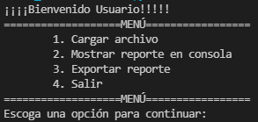

Para indicar que se desea utilizar cualquiera de las 4 opciones disponible únicamente se debe escribir el número al cual esta relacionando esa opción y dar a la tecla Enter.

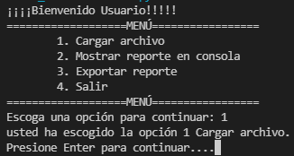

1. En caso de haber escogido la **opción 1. Cargar archivo,** se desplegará una interfaz en donde el usuario podrá buscar el archivo a procesar con las notas respectivas.

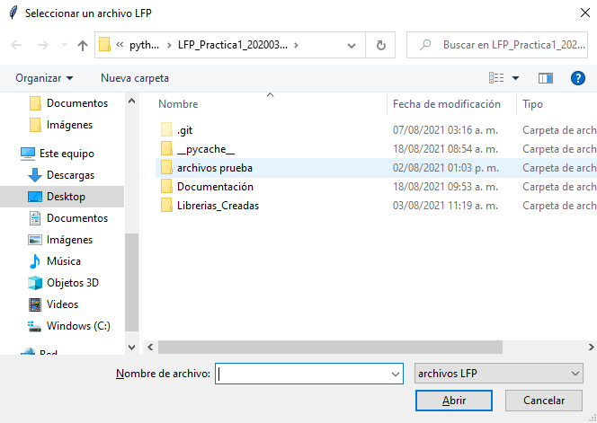

1.1 Una vez seleccionado el archivo presionar la tecla Abrir y el archivo procederá a ser procesado por el programa.

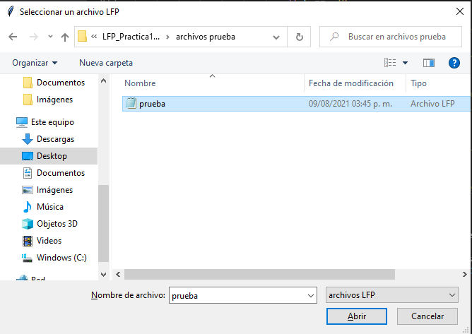

Una vez seleccionado dar click aquí.

Observar que el archivo haya sido seleccionado.

1.2 El formato del archivo seleccionado debe ser el siguiente.

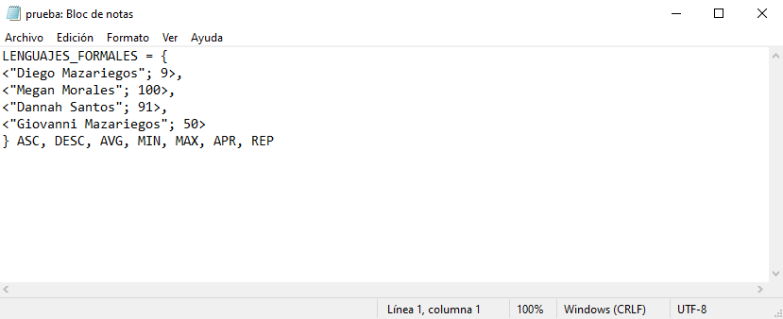

1.3 En caso de no seleccionar ningún archivo se mostrará el siguiente mensaje. En cualquier caso, posteriormente se redirigirá nuevamente al usuario al menú principal.

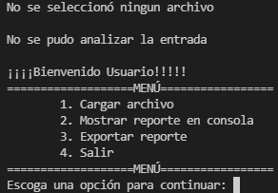

2. En caso de haber escogido la **opción 2. Mostrar reporte en consola,** si el archivo fue cargado exitosamente se imprimirá con las instrucciones solicitadas de la siguiente forma.

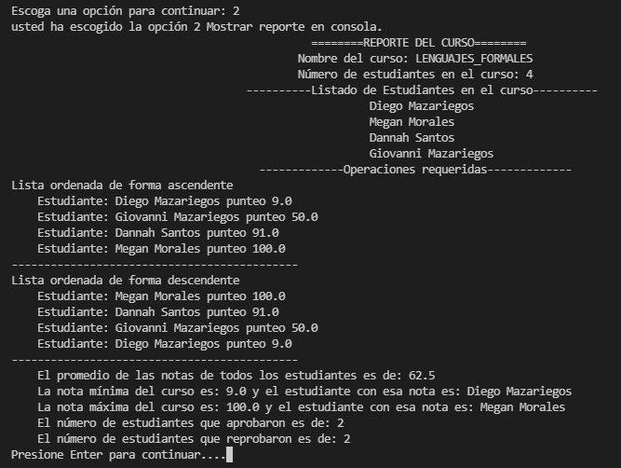

En esta sección estarán todas las operaciones solicitadas por el usuario.

2.1 En caso de no haber seleccionado ningún archivo simplemente no aparecerá nada puesto que no existen datos a analizar y en cualquiera de los dos casos se redirigirá al usuario al menú principal.

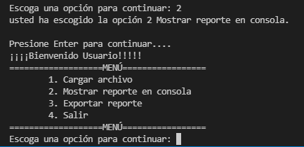

3. En caso de haber escogido la **opción 3. Exportar reporte,** se generará un archivo HTML en el mismo directorio del proyecto en el cual se podrán visualizar los datos de una forma más presentable para el usuario.



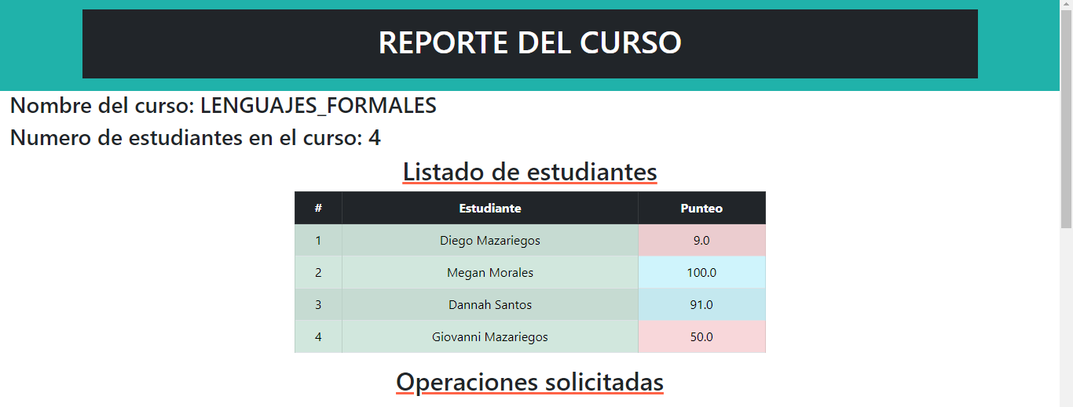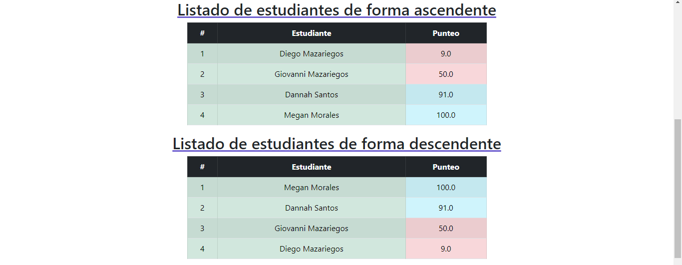

En esta sección estarán todas las operaciones solicitadas por el usuario.

**Observación:** las notas de aquellos estudiantes que hayan reprobado el curso aparecerán con un tono rojo mientras que aquellos que si hayan ganado el curso aparecerán con un tono verde.

4. En caso de haber escogido la **opción 4. Salir,** se terminará la ejecución del programa.

